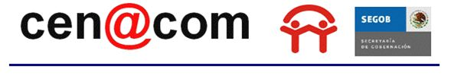

Fecha de Elaboración: 26/10/12

Número de Reporte: 1011

Efecto Adverso: pruebaINICIAL2

Estado: Baja California Sur

Municipio: Coatzacoalcos

Localidad: ARROYO HONDO 2DA. SECCION SANTA TERESA B

Lugar: pruebaINICIAL2

Organismo que Reporta: Comisión Nacional del Agua

Fecha que Reporta: 26/10/12

Fenómeno Perturbador: INCENDIO INDUSTRIAL

Fecha de Inicio del Fenómeno Perturbador: 18/10/12

Áreas Afectadas: pruebaINICIAL2

Personas Afectadas: pruebaINICIAL2

Muertos: 0

Lesionados: 0

Evacuados: 0

Lineas Vitales: pruebaINICIAL2

Infraestructura Dañada: pruebaINICIAL2

Observaciones: pruebaINICIAL2

Usuario: CESAR PORFIRIO BONILLA, JUAN JOSE SANCHEZ